НА КАЧЕЛЯХ FUNICULI, FUNIKULA
слова К.Валькадоса музыка Л.Денца
русский текст В.Крылова (1846 – 1922)

1 КУПЛЕТ

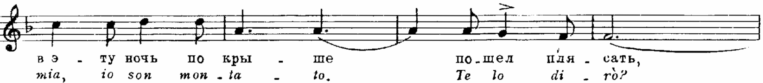
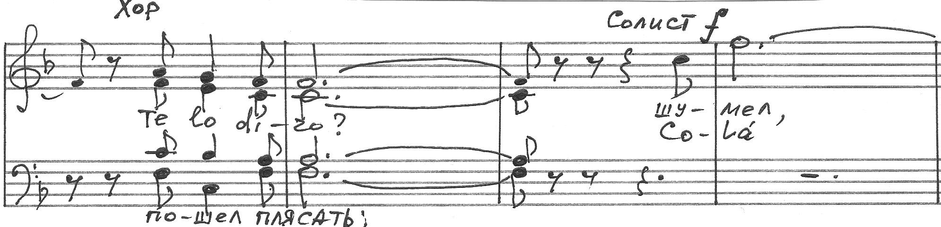

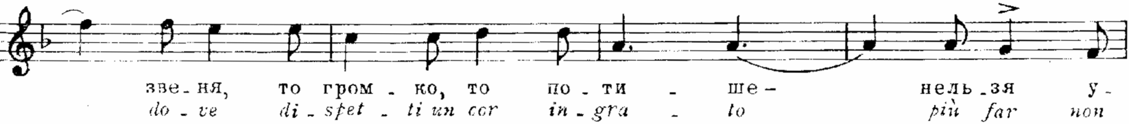
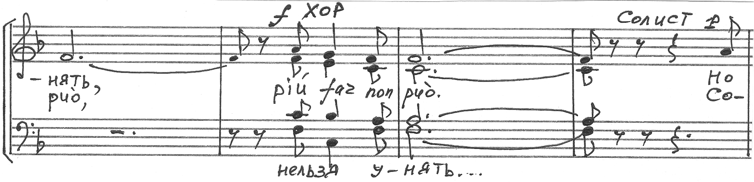
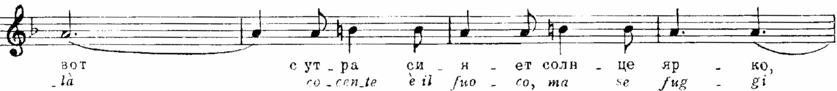
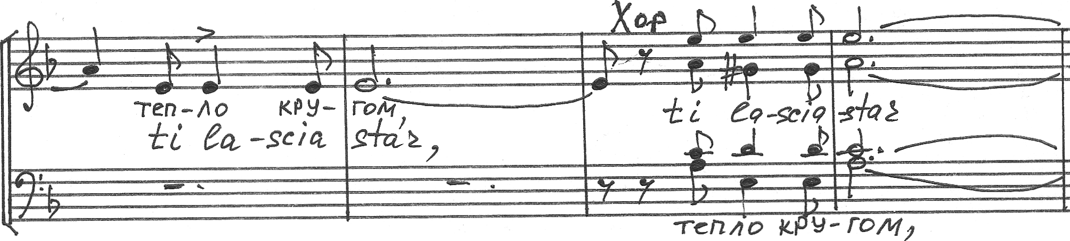
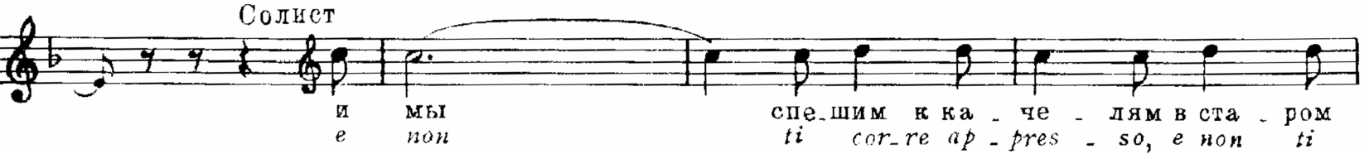
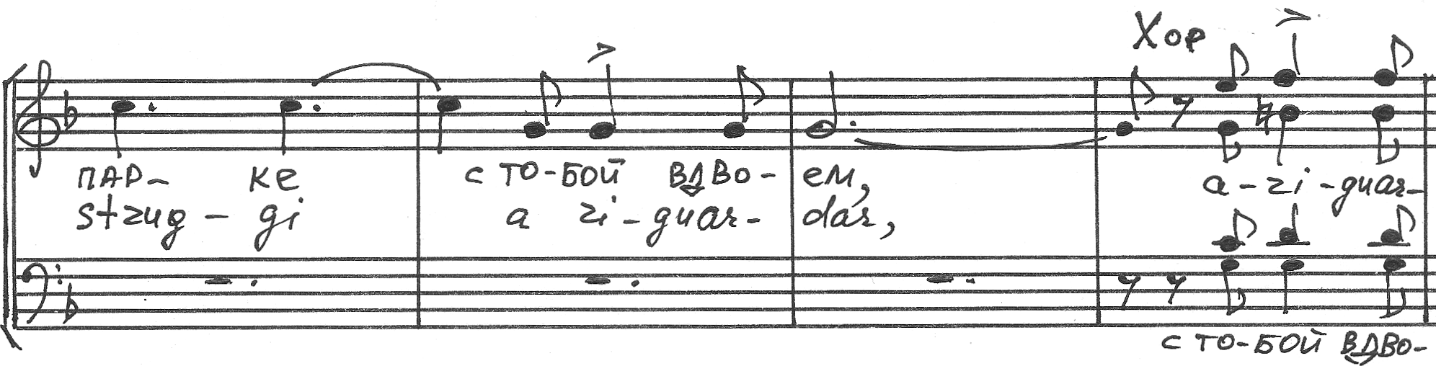
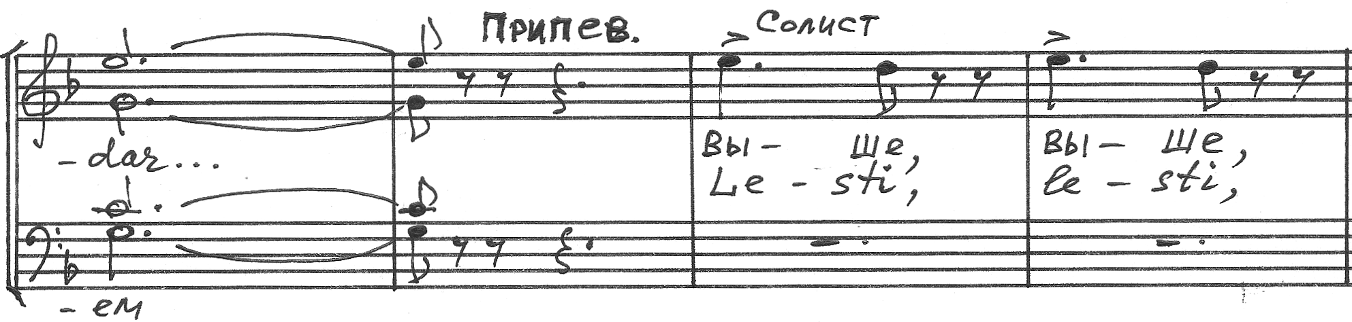

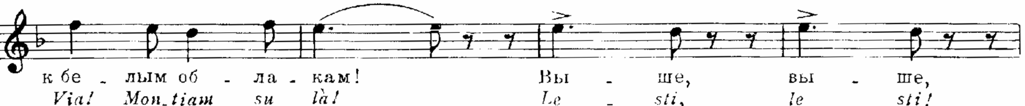

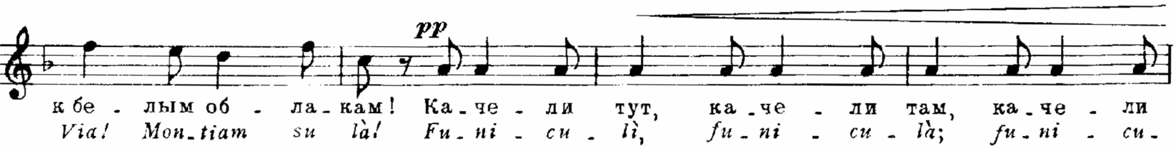

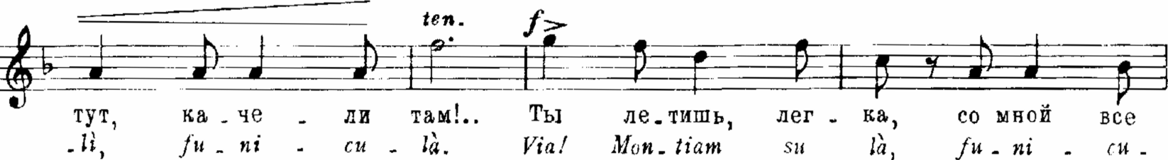
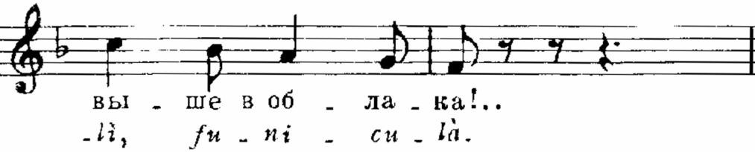

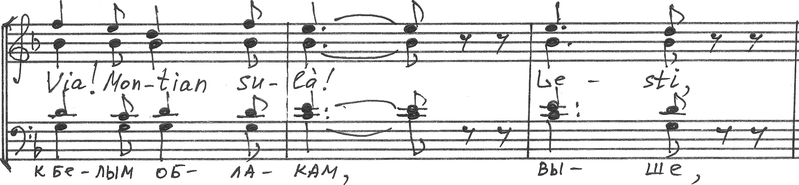
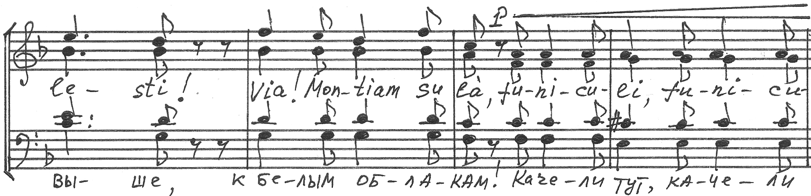

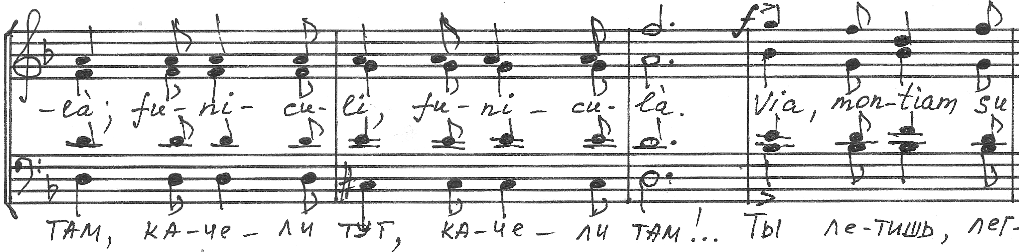

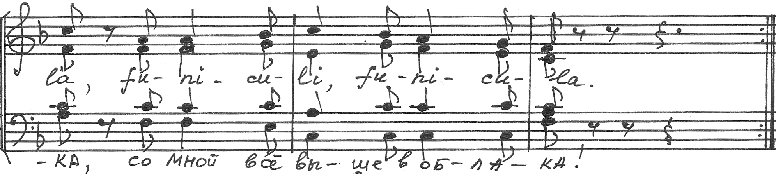
2 КУПЛЕТ
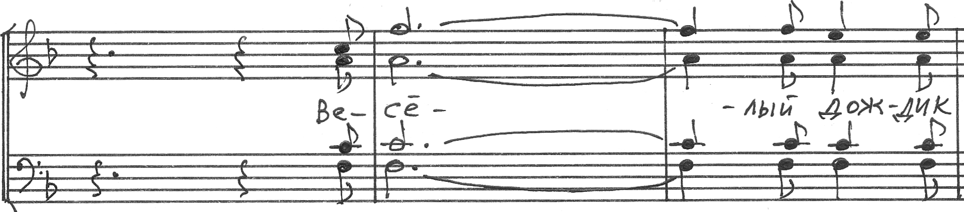

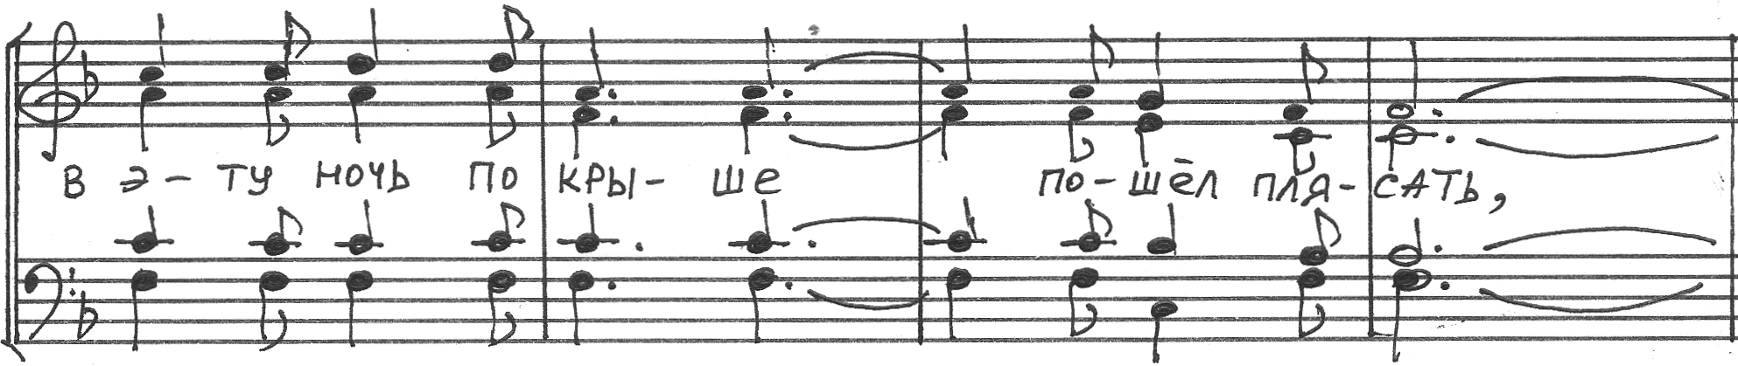

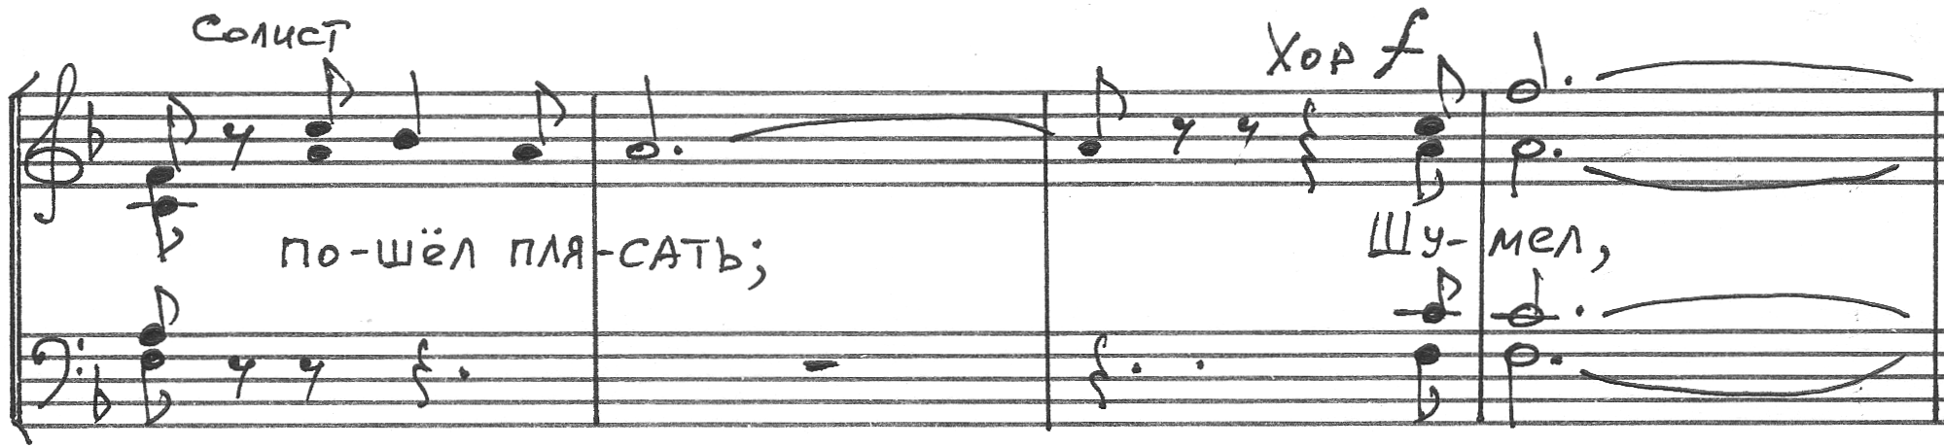
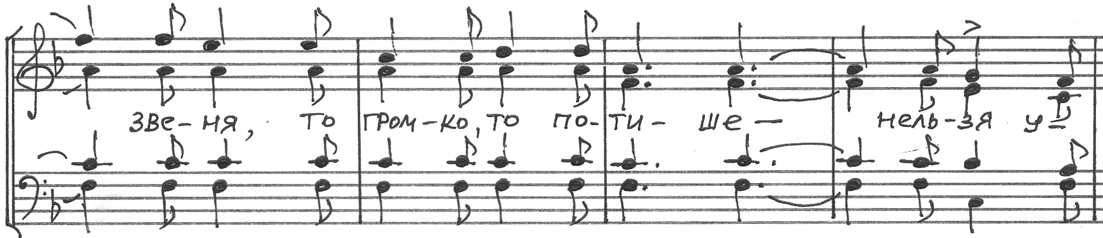

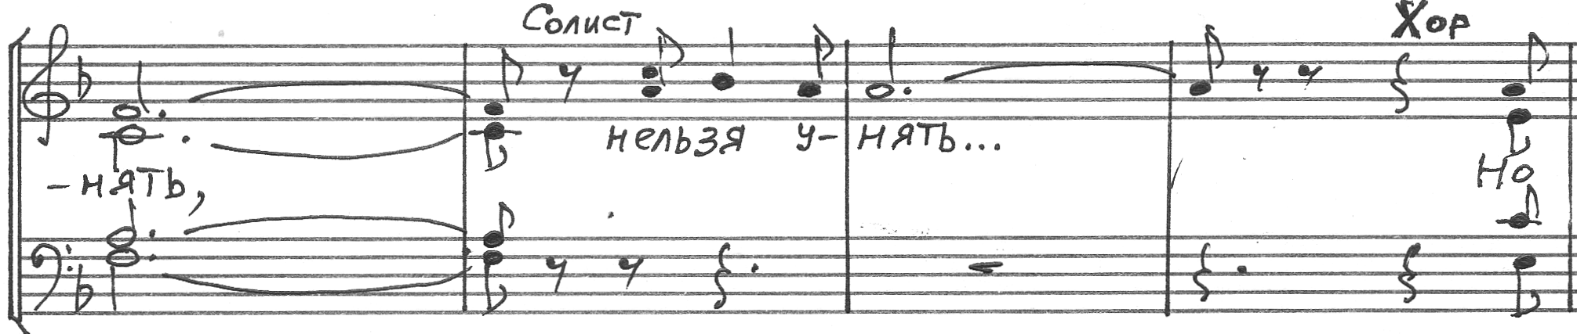

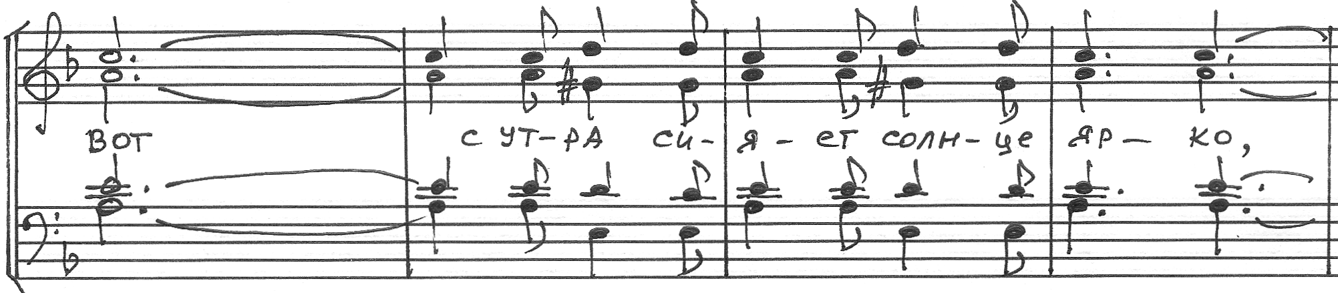

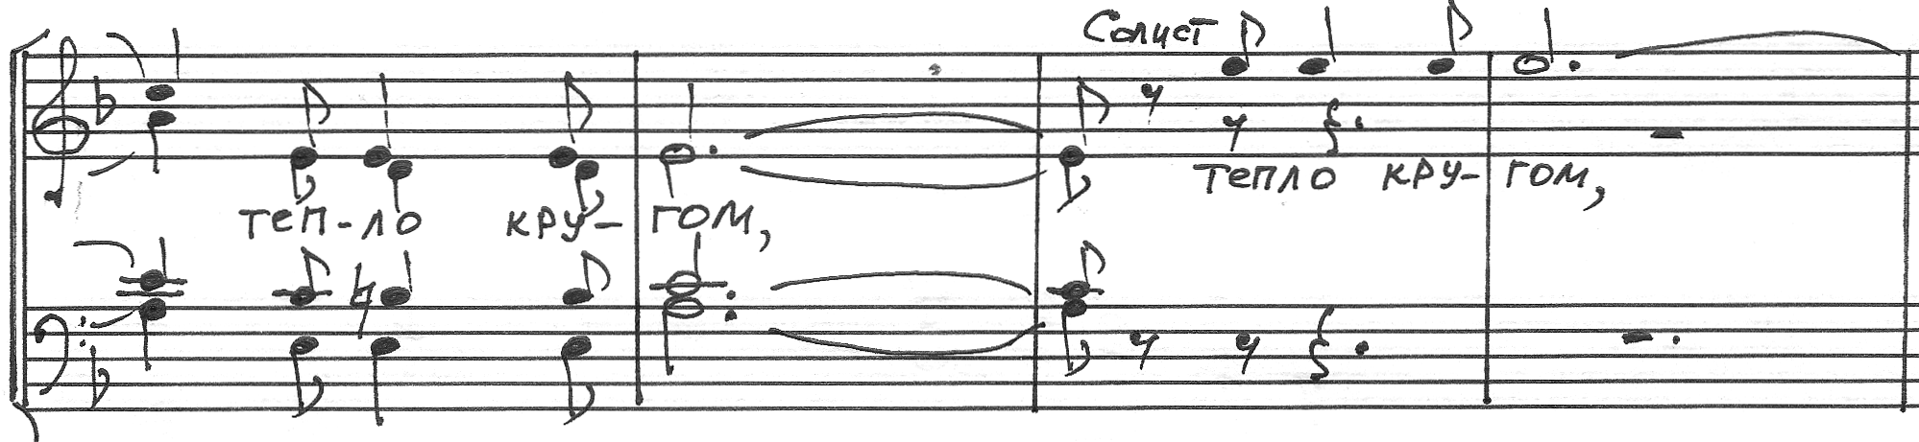

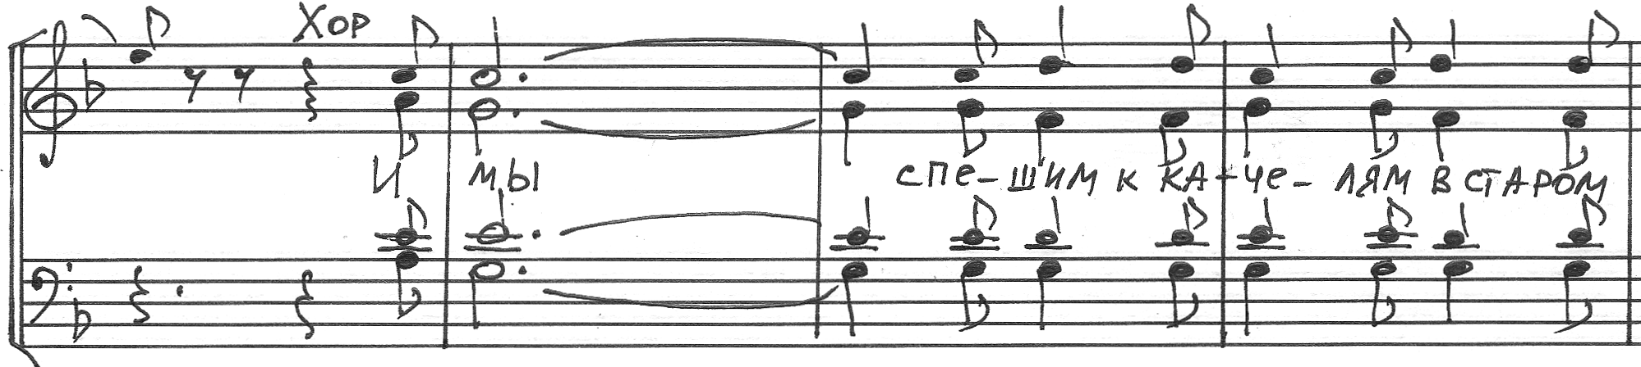
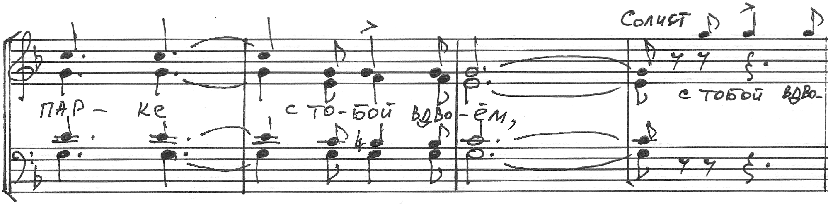
ПРИПЕВ

